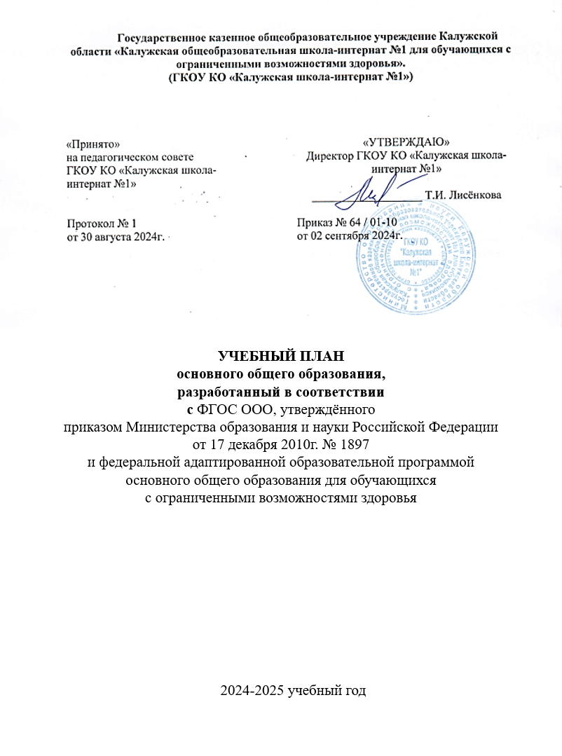
Пояснительная записка
Учебный план основного общего образования в соответствии с ФГОС ООО ГКОУ КО «Калужская школа-интернат №1» обеспечивает введение в действие и реализацию требований федерального государственного стандарта основного общего образования, определяет общий объем нагрузки и максимальный объем аудиторной нагрузки обучающихся, состав и структуру обязательных предметных областей по классам (годам обучения), а также перечень, трудоемкость, последовательность и распределение по периодам обучения учебных предметов, курсов, дисциплин (модулей), практики, иных видов учебной деятельности и формы промежуточной аттестации обучающихся.
Нормативно-правовой базой для разработки учебного плана основного общего образования в соответствии с ФГОС ООО ГКОУ КО «Калужская школа-интернат №1», реализующего адаптированные основные общеобразовательные программы для обучающихся с ограниченными возможностями здоровья (с задержкой психического развития), явились следующие документы:
- Федеральный Закон «Об образовании в Российской Федерации» от 29.12.2012г. № 273-фз (в ред. Федеральных законов от 07.05.2013г. № 99-ФЗ, от 23.07.2013г. №203-Ф3);
- Федеральный закон от 24.09.2022 N 371-ФЗ "О внесении изменений в Федеральный закон "Об образовании в Российской Федерации" и статью 1 Федерального закона "Об обязательных требованиях в Российской федерации".
- Федеральный закон от 19.12.2023 № 618-ФЗ «О внесении изменений в Федеральный закон «Об образовании в Российской Федерации».
- Приказ Минпросвещения России от 19.03.2024 № 171 "О внесении изменений в некоторые приказы Министерства просвещения Российской Федерации, касающиеся федеральных образовательных программ начального общего образования, основного общего образования и среднего общего образования".
- Приказ Министерства просвещения Российской Федерации от 17.07.2024 № 495 "О внесении изменений в некоторые приказы Министерства просвещения Российской Федерации, касающиеся федеральных адаптированных образовательных программ".
- Приказ Минпросвещения РФ от 01.02.2024 № 67 "О внесении изменений в некоторые приказы Министерства просвещения Российской Федерации, касающиеся федеральных адаптированных образовательных программ"
- Федеральный государственный образовательный стандарт основного общего образования, утверждённого приказом Министерства просвещения Российской Федерации от 17 декабря 2010г. № 1897 с изменениями и дополнениями от: 29 декабря 2014г., 31 декабря 2015г.
- Приказ Министерства просвещения Российской Федерации от 08.11.2022 № 955
"О внесении изменений в некоторые приказы Министерства образования и науки Российской Федерации и Министерства просвещения Российской Федерации, касающиеся федеральных государственных образовательных стандартов общего образования и образования обучающихся с ограниченными возможностями здоровья и умственной отсталостью (интеллектуальными нарушениями)".
- Федеральная адаптированная образовательная программа основного общего образования для обучающихся с ограниченными возможностями здоровья, утверждённая приказом Министерства просвещения Российской Федерации от 24 ноября 2022 г. № 1025
- Федеральная образовательная программа основного общего образования, утверждённая приказом Министерства просвещения Российской Федерации от 18.05.2023 № 370.
- Приказ Министерства просвещения Российской Федерации от 11 февраля 2022 г. № 69 «О внесении изменений в Порядок организации и осуществления образовательной деятельности по основным общеобразовательным программам-образовательным программам начального общего, основного общего и среднего общего образования, утвержденный приказом Министерства Просвещения Российской Федерации от 22.03.2022 г. № 115».
- Постановление Главного государственного санитарного врача Российской Федерации от 28 сентября 2020г. № 28 «Об утверждении санитарных правил СП 2.4.3648-20 «Санитарно-эпидемиологические требования к организациям воспитания и обучения, отдыха и оздоровления детей и молодёжи».
- Федеральный перечень учебников, рекомендованных Министерством образования и науки Российской Федерации в действующей редакции.
- Устав ГКОУ КО «Калужская школа-интернат №1».

Учебный план является одним из основных механизмов реализации содержания основного общего образования, требований к его усвоению и организации образовательного процесса.
Учебный план основного общего образования рассчитан на нормативный срок освоения АООП ООО в соответствии с требованиями ФГОС ООО и ФАОП ООО для обучающихся с ОВЗ, который составляет 5 лет.
В 2024-2025 учебном году данный учебный план предназначен для обучающихся 8-9 классов, продолжающих обучение по Федеральному государственному образовательному стандарту основного общего образования, утверждённого приказом Министерства образования и науки Российской Федерации от 17 декабря 2010г. № 1897
Учебный год в ГКОУ КО «Калужская школа-интернат №1» начинается 01 сентября.
Продолжительность учебного года в 5-9 классах составляет 34 недели,. Максимальный объём аудиторной нагрузки в неделю в 5-6 классах – 30 часов, в 7-9 классах – 32 часа.
Максимальный объём аудиторной нагрузки за 5 лет составляет 5304 часа.
Учебные занятия в 5-9 классах проводятся в первую смену по 5-дневной учебной неделе. Образовательная недельная нагрузка равномерно распределена в течение учебной недели по 5-7 уроков в день. Продолжительность уроков составляет 40 минут.
Учебные занятия проводятся в форме уроков, практикумов, учебных экскурсий, проектной деятельности.
В середине учебного дня организована большая перемена (динамическая пауза) продолжительностью 20 минут.
Для обучающихся с ослабленным здоровьем организуется индивидуальное обучение на дому на основании заявления родителей и рекомендации ПМПК.
Количество часов, отведенных на освоение обучающимися с ЗПР обязательной части учебного плана основного общего образования не превышает величину максимально допустимой недельной образовательной нагрузки.
В учебный план 5-9 классов в соответствии с ФГОС ООО входят следующие обязательные предметные области и учебные предметы:
- русский язык и литература (русский язык, литература);
- родной язык и родная литература (русский родной язык, родная литература);
- иностранный язык (иностранный язык);
- общественно-научные предметы (история России, всеобщая история, обществознание, география);
- основы духовно-нравственной культуры народов России (основы духовно-нравственной культуры народов России);
- математика и информатика (математика, информатика);
- естественнонаучные предметы (физика, химия, биология);
- искусство (изобразительное искусство, музыка);
- технология (труд (технология);
- физическая культура и основы безопасности и защиты Родины (адаптивная физическая культура, основы безопасности и защиты Родины).
Общие характеристики, направления, цели и практические задачи учебных предметов, курсов приведены в разделе «Программы учебных предметов» адаптированной основной образовательной программы основного общего образования.
Освоение обучающимися АООП ООО по учебным предметам сопровождается промежуточной аттестацией, которая проводится с целью:
- объективного установления фактического уровня освоения и достижения планируемых результатов освоения АООП ООО
- соотнесения этого уровня с требованиями ФГОС ООО;
- оценки достижений конкретного обучающегося, позволяющая выявить пробелы в освоении им адаптированной основной общеобразовательной программы и учитывать индивидуальные потребности обучающегося в осуществлении образовательной деятельности,
- оценки динамики индивидуальных образовательных достижений, продвижения в достижении планируемых результатов освоения АООП ООО.
Промежуточная аттестация обучающихся 5-9 классов проводится в следующих формах:
Промежуточная аттестация обучающихся проводится в конце каждой учебной четверти и в конце учебного года и осуществляется в формах административных контрольных работ, тестов, зачётов, диктантов, изложений, проверки навыка чтения (5 класс), защиты реферата, проекта.
Промежуточная аттестация обучающихся проводится в письменной и устной формах.
Перечень учебных предметов, сроки проведения промежуточной аттестации определяются планом работы школы на текущий учебный год, рассматриваются на заседании методического совета, утверждаются приказом директора школы-интерната.
Материалы для проведения промежуточной аттестации адаптируются с учётом психофизических особенностей и специфики обучения обучающихся с задержкой психического развития.

Специфика учебного плана ГКОУ КО «Калужская школа-интернат №1».
ГКОУ КО «Калужская школа-интернат №1» осуществляет образовательную деятельность основного общего образования по адаптированным основным общеобразовательным программам. Образовательный процесс школы-интерната организован с обязательным созданием специальных условий, необходимых для достижения обучающимися с ЗПР планируемых результатов освоения АООП ООО в соответствии с ФГОС ООО, удовлетворения их, как общих со сверстниками, не имеющими ограничений здоровья, так и особых образовательных потребностей. Образовательный процесс имеет коррекционно-развивающую направленность и ориентирован на использование специальных методов обучения и воспитания, адаптацию учебного материала с учётом психофизических особенностей обучающихся с ЗПР, введение в образовательную деятельность современных педагогических технологий коррекционно-развивающего обучения, проведение групповых и индивидуальных коррекционно-развивающих занятий.
Данный учебный план позволяет решить следующие задачи:
- развитие коррекционно-развивающей образовательной среды;
- обеспечение базового образования каждого обучающегося с ЗПР, соответствующего по итоговым достижениям уровню образования сверстников, не имеющих ограничений здоровья;
- всестороннее развитие обучающихся;
- коррекцию недостатков психической сферы с опорой на сохранные функции;
- сохранение психического и физического здоровья детей;
В целях обеспечения специфики образовательного учреждения, реализации требований ФГОС ООО содержание основного общего образования обучающихся с ЗПР реализуется с учетом их особых образовательных потребностей и возможностей, а также коррекционно-развивающих курсов, направленных на коррекцию недостатков психической сферы.
Учебный план состоит из двух частей — обязательной части в соответствии с ФГОС ООО и коррекционной части, формируемой участниками образовательных отношений.
Часть учебного плана, формируемая участниками образовательных отношений ГКОУ КО «Калужская школа-интернат №1» обеспечивает коррекционную специфику содержания образования и удовлетворение особых образовательных потребностей, характерных для обучающихся с ЗПР, а также индивидуальных потребностей каждого обучающегося.
Время, отводимое на реализацию вариативной части учебного плана, находится внутри максимально допустимой недельной нагрузки обучающихся и используется на введение учебных курсов, обеспечивающих пропедевтическую подготовку и пролонгированное освоение содержания образования обучающимися с задержкой психического развития с учётом психофизических особенностей их развития.
Распределение учебных часов части учебного плана, формируемой участниками образовательных отношений в 5-9 классах предусматривает время на:
- введение в 6 классах учебного предмета «Информатика», 1 час в неделю в целях обеспечения пропедевтической подготовки и пролонгированного освоения содержания программного материала, сложного для обучающихся с задержкой психического развития.
- увеличение часов русского языка в 7 классе на 1 час в неделю и увеличение часов литературы в 8 классе на 1 час в неделю в целях развития устной и письменной речи обучающихся, в связи со сложностью программного материала для обучающихся с ЗПР, а также для перспективной подготовки обучающихся к государственной итоговой
аттестации;
- введение часов технологии в 9 классе – 1 час в неделю в целях профориентационной направленности образовательного процесса, возможности организации предпрофильной подготовки.

Часть учебного плана (коррекционная область), формируемая участниками образовательных отношений ГКОУ КО «Калужская школа-интернат №1», обеспечивает реализацию особых образовательных потребностей обучающихся с задержкой психического развития, а также индивидуальных потребностей каждого обучающегося. В часть, формируемую участниками образовательных отношений ГКОУ КО «Калужская школа-интернат №1», входит и внеурочная деятельность. В соответствии с требованиями ФГОГС ООО внеурочная деятельность организуется по направлениям развития личности (духовно-нравственное, социальное, общеинтеллектуальное, общекультурное, спортивно-оздоровительное, коррекционно-развивающее). Организация занятий по направлениям внеурочной деятельности осуществляется во второй половине дня является неотъемлемой частью образовательного процесса ГКОУ КО «Калужская школа-интернат №1» (пункт 3.3. АООП ООО «План внеурочной деятельности»).

Коррекционно-развивающее направление представлено групповыми и индивидуальными коррекционно-развивающими занятиями и психокоррекционными занятиями, направленными на коррекцию дефекта и формирование навыков адаптации личности в современных жизненных условиях и успешную социализацию обучающихся с ЗПР. Выбор коррекционно-развивающих курсов для индивидуальных и групповых занятий, их количественное соотношение определяется исходя из психофизических особенностей обучающихся с ЗПР на основании диагностики и рекомендаций психолого-медико-педагогической комиссии. Часы занятий, включенные в коррекционно-развивающую область, не входят в максимальную нагрузку обучающихся.
Время, отведённое на внеурочную деятельность, не учитывается при определении максимально допустимой недельной нагрузки обучающихся, но учитывается при определении объёмов финансирования, направляемых на реализацию адаптированной основной общеобразовательной программы.
Для развития потенциала тех обучающихся с ЗПР, которые в силу особенностей своего психофизического развития обучаются на дому и/или испытывают трудности в усвоении отдельных учебных предметов, разрабатываются с участием их родителей
(законных представителей) индивидуальные учебные планы.

Структура обязательных предметных областей в учебном плане 5-9 классов.
Предметные области | Предметы
 | Обязательная часть | Часть, формируемая участниками  образовательного процесса
Русский язык и литература | Русский язык Литература
Родной язык и родная литература | Русский родной язык Родная литература
Иностранный язык | Иностранный язык
Математика и информатика | Математика | Информатика
Общественно-научные предметы | История  Обществознание  География
Основы духовно-нравственной культуры народов России | Основы духовнонравственной культуры народов России
Естественно-научные предметы | Биология
Искусство | Изобразительное искусство Музыка
Технология | Технология
Физическая культура  и основы безопасности и защиты Родины | Адаптивная физическая культура  ОБЗР

Учебный план (недельный) для 8-9 классов на основе ФГОС ООО.
Предметные области | Учебные  предметы  Классы | Количество часов в неделю
Предметные области | Учебные  предметы  Классы | V | VI | VII | VIII | IX | Всего
 | Обязательная часть
Русский язык и  литература | Русский язык |  |  |  | 3 | 3
Русский язык и  литература | Литература |  |  |  | 2 | 3
Родной язык и родная литература | Русский родной язык |  |  |  | - | -
Родной язык и родная литература | Родная литература (русская) |  |  |  | - | -
Иностранный язык | Иностранный язык |  |  |  | 3 | 3
Математика и информатика | Математика
Математика и информатика | Алгебра |  |  |  | 3 | 3
Математика и информатика | Геометрия |  |  |  | 2 | 2
Математика и информатика | Информатика |  |  |  | 1 | 1
Общественнонаучные предметы | Всеобщая история |  |  |  | 2 | 3
Общественнонаучные предметы | История России
Общественнонаучные предметы | Обществознание |  |  |  | 1 | 1
Общественнонаучные предметы | География |  |  |  | 2 | 2
Основы духовнонравственной культуры народов России | Основы духовно-нравственной культуры народов России
Естественнонаучные предметы | Физика |  |  |  | 2 | 2
Естественнонаучные предметы | Химия |  |  |  | 2 | 2
Естественнонаучные предметы | Биология |  |  |  | 2 | 2
Искусство | Музыка
Искусство | Изобразительное искусство |  |  |  | 1
Технология | Технология |  |  |  | 1
Физическая культура и Основы безопасности и защиты Родины | ОБЗР |  |  |  | 1 | 1
Физическая культура и Основы безопасности и защиты Родины | Адаптивная физическая культура |  |  |  | 3 | 3
Итого |  |  |  |  | 31 | 31
Часть, формируемая участниками образовательного процесса
Русский язык
Литература |  |  |  |  | 1
Информатика
Технология |  |  |  |  |  | 1
Максимальный объём недельной аудиторной нагрузки |  |  |  |  | 32 | 32
Внеурочная деятельность (кружки, секции, проектная деятельность и др.) *
* См. учебный план внеурочной деятельности

Часть учебного плана (коррекционная область), формируемая участниками образовательных отношений ГКОУ КО «Калужская школа-интернат №1» обеспечивает реализацию особых образовательных потребностей обучающихся с задержкой психического развития, а также индивидуальных потребностей каждого обучающегося и представлена групповыми и индивидуальными коррекционно-развивающими занятиями, направленными на коррекцию дефекта и формирование навыков адаптации личности в современных жизненных условиях, а также на ликвидацию пробелов в освоении обязательных учебных предметов.

Учебный план (недельный и годовой) обязательных индивидуальных и групповых коррекционных занятий для обучающихся 5-9 классов.
Класс | 8 кл. | 9 кл.
Количество часов в неделю | 4 | 4
Количество часов в год | 136 | 136

На уровне основного общего образования обязательные индивидуальные и групповые коррекционные занятия проводятся по 4 часа в неделю в каждом классе.
Коррекционные часы:
- направлены на коррекцию недостатков в развитии, на преодоление специфических трудностей характерных для отдельных обучающихся, способствуют разрешению вопросов социализации и адаптации школьников с ОВЗ в современных условиях; - распределены на занятия общеразвивающей и предметной направленности, на преодоление трудностей обучающихся в овладении отдельными предметами;
- выделены для работы с психологом с целью развития познавательных процессов и конструктивных навыков общения обучающихся, подготовка их к самостоятельной жизни.

